
姓名： 課輔班級： 中心：
年級： 閱讀日期： 年 月 日
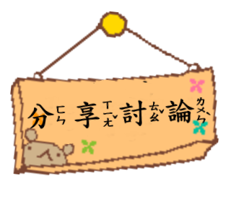
學輔員簽名： 老師簽名：
《希望快點長大》
1.雅雅為什麼要興沖沖的提著籃子去找雅爸？
2.亞莉和雷克為什麼會想要在臉上紋面？
3.如果你是亞莉，你會忍受痛苦接受紋面嗎？為什麼？
4.亞莉的傷口腫痛時，是誰來照顧她？當家人身體不舒服時，你會如何照顧他們？
5.你希望快點長大還是希望永遠當個小孩？為什麼？
6.你認為需要具備什麼樣的技能或是表現才可以算是一個大人？

《換我問問題》
想想看，讀完這個故事後，請你想一個問題，考考你的同學。
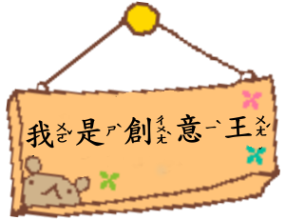
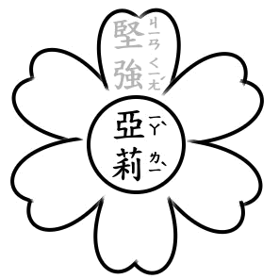
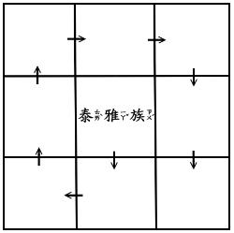

1.聯想九宮格：請你發揮聯想力，以九宮格的中心為主題按順序進行聯想，新的答案必須和上一個答案有相關。

2.故事中，堅強的亞莉在家人的幫助下，忍受著傷口的疼痛，成為令人稱羨的成熟女子。請你從故事中找出或想出五個和亞莉有關的詞語填入花瓣中，並從裡面挑出一個詞語造出一個句子。

造句：
原民知識家─泰雅族
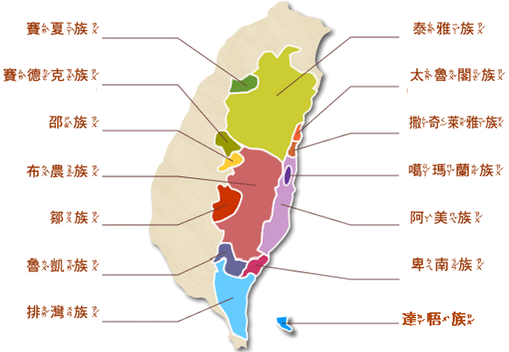
1.《希望快點長大》是泰雅族的傳說故事，請你在下列地圖中找出泰雅族的分布位置並用筆圈出來。

圖片來源：文建會網站
2.泰雅族的女子紋面和男子紋面有什麼不同的地方？
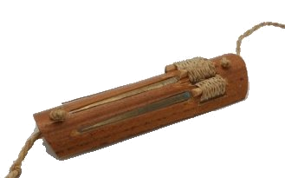
3.想想看，這張圖畫上是什麼樂器？

4.找找看，泰雅族有哪些祭典？在祭典中有什麼特殊的禁忌？
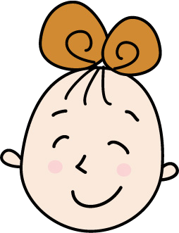
5.紋面除了美觀及避邪外，也表彰著男子英勇和女子織布技術的高超。如果是你要進行紋面的儀式，你希望自己的紋面是什麼圖案呢？請把它畫下來。(男生畫左圖，女生畫右圖)
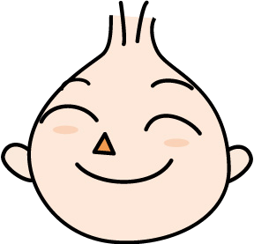

希望快點長大
故事重組：請依照故事內容，排出先後順序。

亞莉忍耐著疼痛，讓羅娜婆婆用針幫她完成紋面。  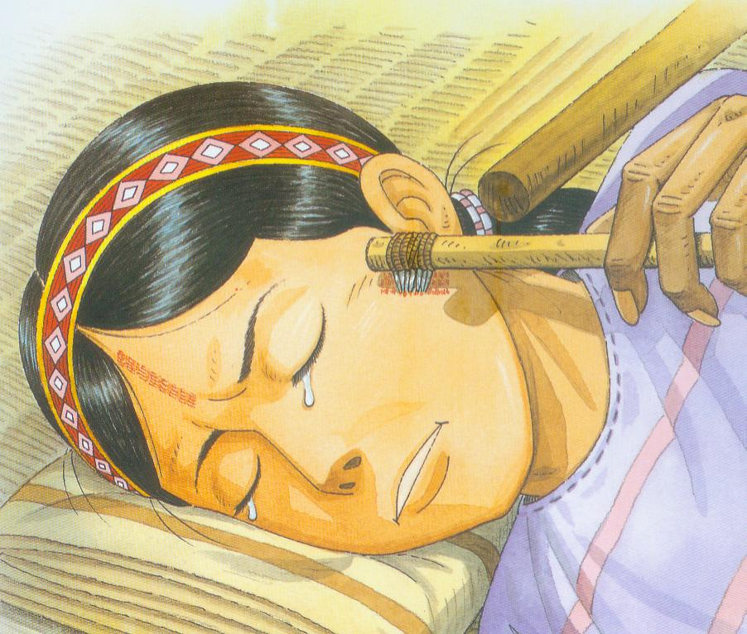  圖片來源:世一出版/希望快點長大繪本 P23 | 有一天，雅雅看到亞莉織的布十分漂亮，趕緊告訴雅爸。  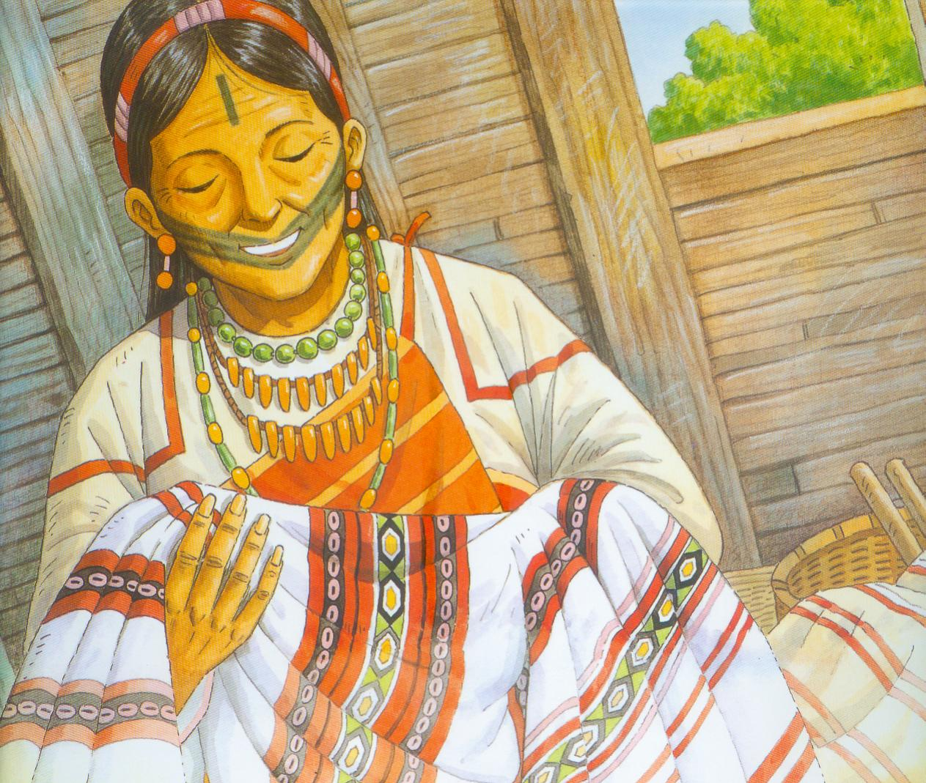  圖片來源:世一出版/希望快點長大繪本 P16 | 雷克看見姐姐紋面的過程，不但沒有畏懼，反而期待快點長大。  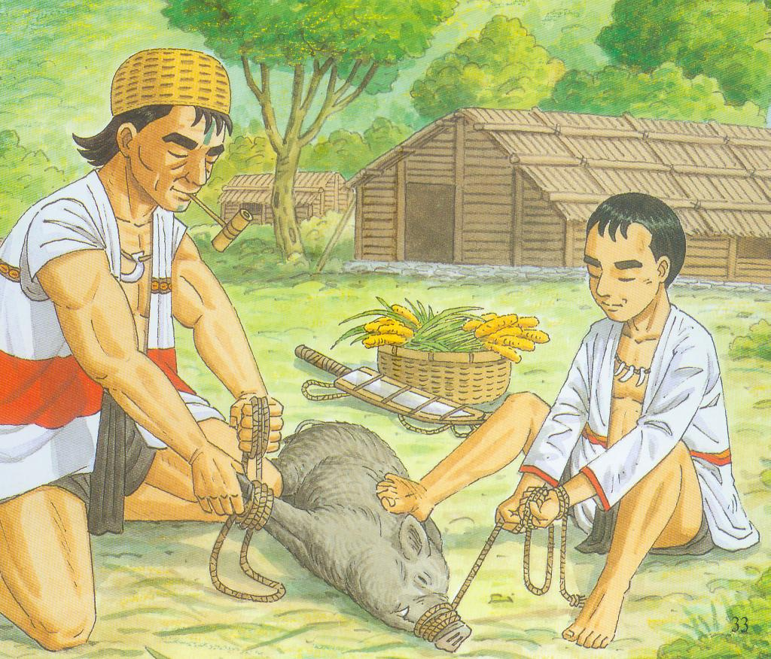  圖片來源:世一出版/希望快點長大繪本 P33
泰雅族的少女亞莉，每天都辛勤的織布，織布技巧越來越厲害。  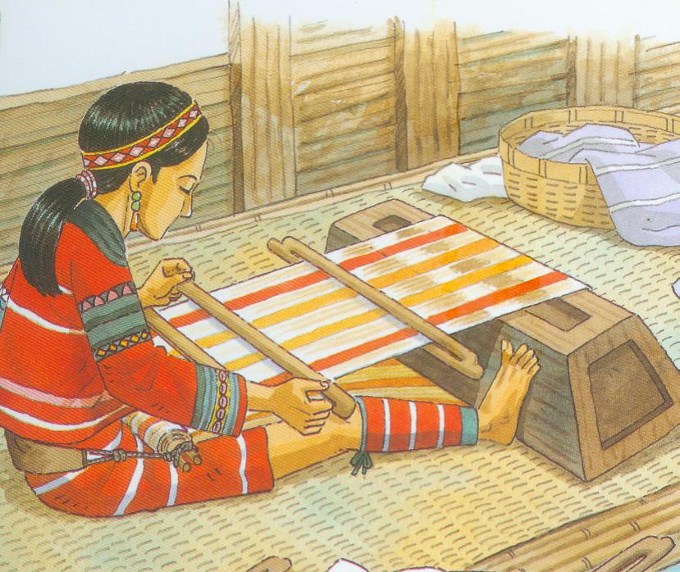  圖片來源:世一出版/希望快點長大繪本 P22  圖片來源:世一出版/希望快點長大繪本 P12 | 在家人的照顧下，亞莉的傷口消腫，成為成熟的大人。  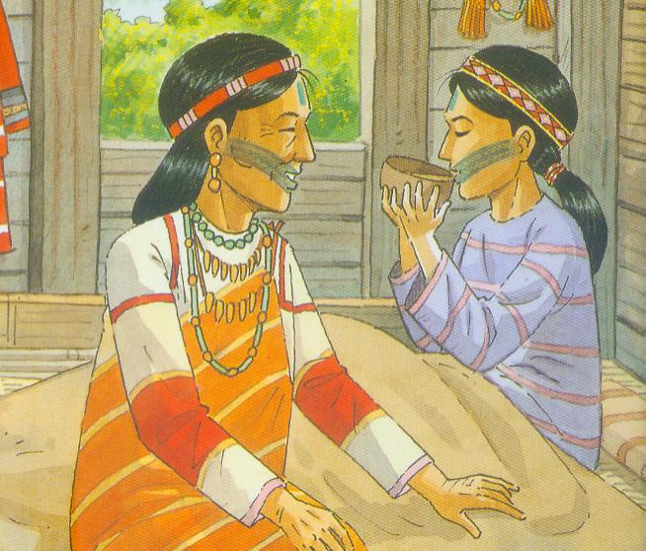  圖片來源:世一出版/希望快點長大繪本 P25 | 雅爸提著禮物，翻過了三座山，希望羅娜婆婆能幫亞莉紋面。  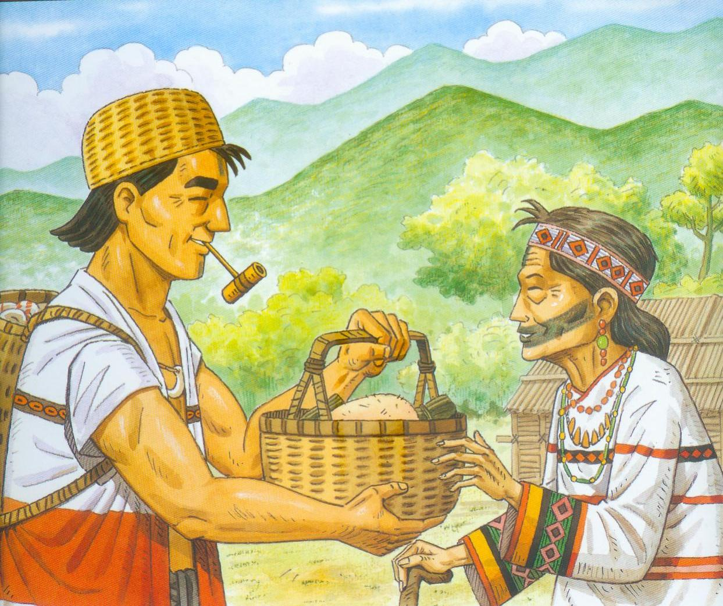  圖片來源:世一出版/希望快點長大繪本 P18

